**基于TPS61040的白色LED驱动**

1. 首次使用tps61040是在一次比赛中，TPS61040作为一种BOOST的LED驱动芯片，理论上输入电压的动态范围为1.8V~6.0V（实际测得最低可以低到1.5V，意味着可以用两节干电池就可以作为电源），而输出最高可达28V，其最大400mA的输出电流意味着最大可以驱动数十个LED（流过每个LED电流达20mA时，LED已经很亮了）；
2. 用TPS61040作为动态的LED驱动芯片，电路可以采用两种形式：采用PWM控制或基准电压控制。其datasheet给出以下两种电路：

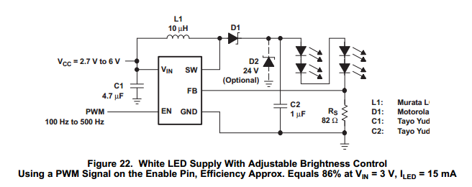

图1、采用PWM控制使能端

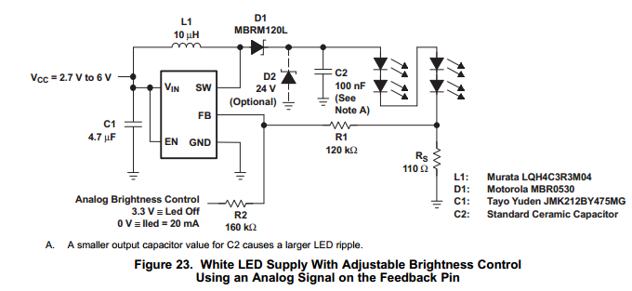

图2、采用基准电压控制

实际情况中，PWM需要用特定的电路或微处理器发生，而基准电压可采用分压即可获得，并且TPS61040作为BOOST芯片，本来就有开关带来的纹波，需要后级的滤波电容，所以采用基准电压控制起来会比较方便，相应的纹波也比较小些。下图是我的LED驱动电路：

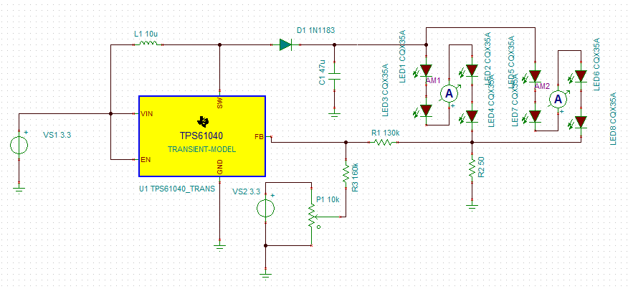

图3、LED驱动电路

电路中采用4个LED串联，2个其串联体并联方式，基准电压通过精密电位器分压获得，当电位器阻值为0时，对应电流如下：

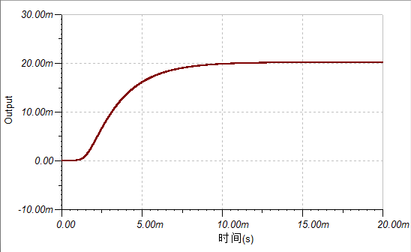

当电位器阻值为50%时，对应电流如下：

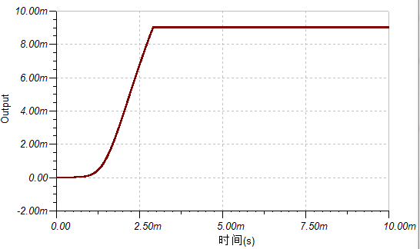

当电位器阻值为80%时，对应电流如下：

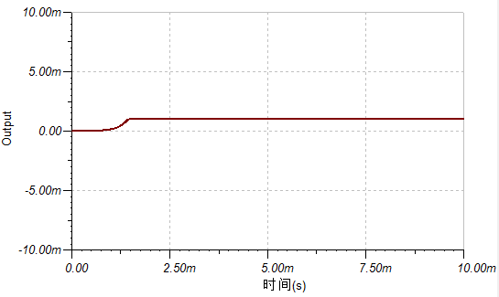

1. 不过在实际电路中，其滤波电容不能取太小，datasheet给的nF级的电容出来的纹波比较大，要做电流的精密控制时，精度远远达不到要求，以下是滤波电容为4.7uF、电位器阻值为50%时对应的电流比画图：

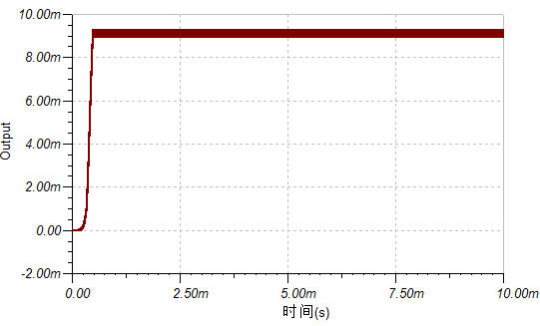

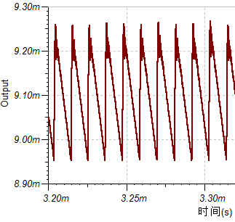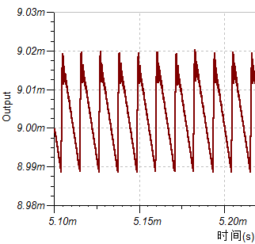

左图：滤波电容为4.7uF 右图：滤波电容为47uF

1. 输出电流的大小对于纹波也是有很大影响的，电流小时，纹波频率低，幅值较小，电流大时，纹波频率高，幅值也大，见下图比较（滤波电容为47uF）：

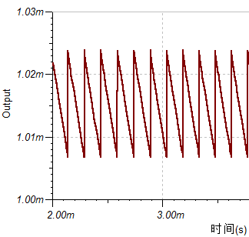

左图：电流平均值为1.015mA 右图：电流平均值为9.005mA

纹波幅值为0.008mA 纹波幅值为0.015mA

总结：TPS61040作为一款LED驱动芯片，采用SOT23—5封装，体积小，驱动能力强，动态范围广，不过作为精密控制时需要特别注意其电流纹波，tps61040的datasheet提供了多种驱动电路，[TPS61040EVM也有相应的应用电路](http://www.ti.com/cn/litv/pdf/slvu068a" \t "_blank)，具体的应用还需看自己的需求选择最合适的电路。